**1. Ergänze die richtige Präposition!**

*Robby sucht seine Uhr*

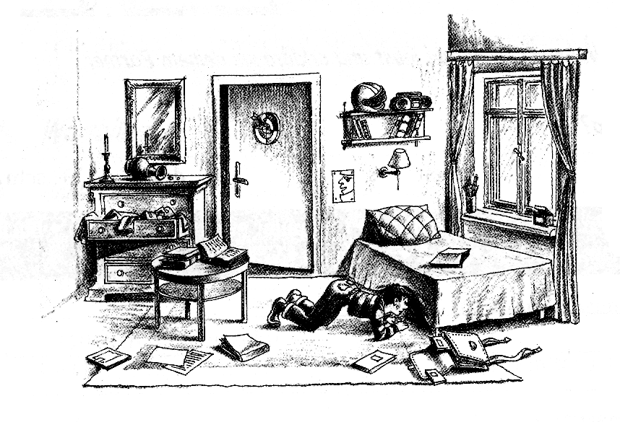

Ist sie ___________ _______ Bett? Liegt sie ________________ _______ Büchern? Ist sie __________ _______ Kommode?

Hängt sie _____________ _______ Tür? Ist sie ____________ _____ Vase? Liegt sie _____________ ________ Fenster?

Ist sie ______________ _______ Schultasche _________________ _______ Heften?

**2. *Wo* oder *wohin*? Wie lautet die Frage?**

Julia bleibt heute 6 Stunden in der Schule. ________________________________________________

Sie möchte am Nachmittag nicht mit der Klasse ins Museum gehen.____________________________

__________________________________________________________________________________

Heute Nachmittag geht sie mit Ruben ins Kino.____________________________________________

Ihr Bruder spielt auf dem Tennisplatz. ___________________________________________________

Ihre Mutter arbeitet im Garten. _________________________________________________________

In der Mitte steht ein Tisch. ___________________________________________________________________

Links vom Tisch steht ein Sessel.______________________________________________________________

Ich lege die Bücher auf das Regal. _____________________________________________________________

Wir stellen den Stuhl vor den Schrank. __________________________________________________________

Meine Mutter arbeitet im Theater. ______________________________________________________________

Julia geht mit ihrer Freundin in die Disko. ________________________________________________

Am Samstag wollen ihre Eltern in die Oper gehen.__________________________________________

Heute Abend geht Paul mit Ruben ins Theater._____________________________________________

Ihr Vater spielt auf dem Sportplatz. _____________________________________________________

Ihre Schwester arbeitet in der Schule. ____________________________________________________

**3. Antworte auf die Fragen!**

Wohin hänge ich das Tuch? __________________________ Wand

Wohin kommen meine Videos? _______________________ Regal

Wohin stelle ich meine Dosensammlung? _______________ Fenster

Wohin tue ich meine Poster? _________________________ Wände

Wohin kommt mein Fußball? _________________________ Ecke

Wohin lege ich mein Macke-up-Set? ___________________ Spiegel

Wohin kommen meine Plüschtiere? ____________________ Bett

Wohin hänge ich das Bild? __________________________ Wand

Wohin kommen meine CDs? _______________________ Schrank

Wohin stelle ich meine Bücher? _______________ Tisch

**4. Ergänze die Sätze mit den Verben!**

setzen-sitzen legen-liegen stellen-stehen hängen-hängen (tun-sein)

Hans _________ auf einem Stuhl.

Die Uhr ________ auf der Wand.

Neben dem Schrank ____________ ein Sessel.

Paul ___________ die Kleider in den Schrank.

Petra ___________ die Vase auf den Tisch.

Den Teppich _________ wir in die Mitte.

Wohin _________ du das Bild?

Wo __________ unsere Freunde? Auf dem Fußboden?

Mein Computer ______________ unter meinem Schreibtisch.

Der Teppich ____________ vor dem Schrank.

Klaus _________ auf dem Fußboden.

Die Bilder ________ neben dem Schrank.

Neben dem Tisch ____________ ein Stuhl.

Hedvig ___________ die Fotos über das Bett.

Monika ___________ die Schuhe auf dem Teppich.

Den Tisch _________ wir in die Ecke.

Wohin _________ du das Foto?

Wo __________ unsere Freundinnen? Auf den Stühlen?

Mein Buch ______________ auf meinem Nachttisch.

Der Schrank ____________ neben der Tür.

**5. Ergänzen Sie die Sätze mit den Personalpronomen!**

Peter ist mein Feund, er sitzt auch in der Schule neben ___________ (ich).

Warum stehst du vor ___________ (er)?

Die Lehrerin setzt Klaus hinter _____________ (sie).

Familie Müller wohnt über ______________ (wir).

Kann ich zwischen _____________ (ihr) stehen?

Klara ist meine Feundin, sie sitzt auch in der Schule neben ___________ (ich).

Warum steht ihr vor ___________ (wir)?

Der Lehrer setzt Hakan hinter _____________ (er).

Familie Wagner wohnt unter ______________ (sie).

Kann ich zwischen _____________ (Sie) stehen?

**6. Wo stehen/liegen/hängen die Dinge? Schreiben Sie 5 Sätze mit 5 verschiedenen Präpositionen!**

